Zdravím 8.A a 8.B! 9.týždeň
Ukončili sme TC „Dedičnosť a premenlivosť organizmov“, preto bude vašou úlohou vypracovať test. V úlohách je toľko správnych odpovedí, aký je počet bodov napísaný za otázkou .
Od vášho zodpovedného prístupu sa odvíja aj hodnotenie a známka na konci šk.roka.
UPOZORNENIE !!!
Tí žiaci, ktorí doteraz neboli schopní sa ozvať (mail, telefonicky ,...) a neplnia moje zadania z neznámych dôvodov, tak ešte tento týždeň ich menovite uvediem na stránku školy.

Správne odpovede posielajte do 17.mája na :
73ivanovazs@gmail.com
Pekné a príjemné chvíle pri vypracovávaní testu praje

p.uč.Ivanová.

TEST Dedičnosť a premenlivosť organizmov
Meno a priezvisko žiaka: ......................................................................

Dedičnosť je proces v živých organizmoch, ktorý zabezpečuje zachovanie genetickej informácie o znakoch a vlastnostiach z generácie na generáciu. Je dôvodom našej podobnosti s rodičmi a starými rodičmi i druhovej podobnosti všetkých živých organizmov.

Otázka č.1: Úplná dominancia zapríčiňuje:
a) výrazný prejav dominantného znaku
b) výrazný prejav recesívneho znaku
c) nevýrazný prejav dominantného znaku
d) nevýrazný prejav recesívneho znaku (1 bod)

Otázka č.2: Vyber správne tvrdenia o DNA
a) je to špirálovitá dvojzávitnica
b) je to špirálovitá jednozávitnica
c) je to deoxiribonukleová kyselina
d) je to ribonukleová kyselina (2 body)

Otázka č.3: Pohlavná bunka človeka má ...? A vzniká ........... delením
a) 22 chromozómov, normálnym
b) 42 chromozómov, mitotickým
c) 23 chromozómov, redukčným
d) 13 chromozómov, nepohlavným (2 body)

Otázka č.4: Vzťahy medzi alelami môžu byť dva a to:
a) neúplné a úplné
b) vzdialené a blízke
c) pozitívne a negatívne
d) dominantné a recesívne (2 body)

Otázka č.5: Čím je spôsobená premenlivosť organizmov?
a) vekom
b) pohlavím
c) podmienkami prostredia (1 bod)

Otázka č.6: Nededičná premenlivosť (modifikácia) spôsobuje? vyberte správne tvrdenia.
a) trvalé zmeny
b) nededí sa
c) dočasné zmeny
d) je to neprispôsobivosť organizmu prostrediu
e) nespôsobuje zmeny v génoch
f) dedí sa
g) je to prispôsobenie sa organizmu prostrediu
h) spôsobuje zmeny v génoch (4 body)

Otázka č.7: Genetické poradenstvo slúži na?
a) prevenciu geneticky viazaných ochorení
b) prevenciu infekčných ochorení
c) prevenciu pre zníženie rozvodovosti (1 bod)

Otázka č.8: Dedičná premenlivosť spôsobuje? vyberte správne tvrdenia.
a) spôsobuje zmeny v génoch
b) trvalé zmeny
c) dedí sa
d) je škodlivá až smrteľná
e) je to prispôsobenie sa organizmu prostrediu
f) je podmienkou vývoja
g) nededí sa
h) dočasné zmeny (5 bodov)

Otázka č.9: Na obrázku je príklad dedičnosti pri platnosti vzťahu aliel.....
a) úplnej dominancie
b) neúplnej dominancie 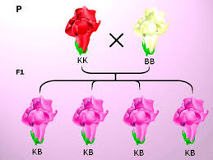 (1 bod)

Otázka č.10: Základnou jednotkou genetickej informácie je:
a) jadro
b) gén
c) vloha
d) chromozóm (2 body)

Otázka č.11: Chromozóm je............... útvar zložený z ................. a .......................... .
a) štvorcovitý, sacharidu a bielkoviny
b) kruhovitý, bielkoviny a vitamínu
c) tyčinkovitý, nukleovej kyseliny a bielkovíny
d) elipsovitý, DNA a bielkoviny (3 body)

Otázka č.12: Ako sa nazýva veda ktorá skúma dedičnosť a kto ju založil?
a) ekológia, Mendelejev
b) genetika, Mendel
c) zoológia, Bohr
d) botanika, Levenhook (2 body)

Otázka č.13: Telové bunky majú genetickú informáciu v jadre dvakrát, prečo?
a) lebo sú väčšie ako pohlavné
b) lebo nesú informáciu od otca aj od maty
c) lebo sa nedelia
d) lebo nesú informáciu len od matky (1 bod)

Otázka č.14: Aký je počet chromozómov v telovej bunke človeka?
a) 26
b) 23
c) 46
d) 43 (1 bod)

Otázka č.15: Premenlivosť organizmov je schopnosť jedincov druhu .....
a) podobať sa
b) odlišovať sa
c) meniť sa na iný druh
d) nemeniť sa (1 bod)

Otázka č.16: Neúplná dominancia zapríčiňuje:
a) nevýrazný prejav dominantného znaku
b) výrazný prejav recesívneho znaku
c) nevýrazný prejav recesívneho znaku
d) výrazný prejav dominantného znaku (1 bod)

Otázka č.17: Na obrázku je príklad dedičnosti pri platnosti vzťahu aliel.....
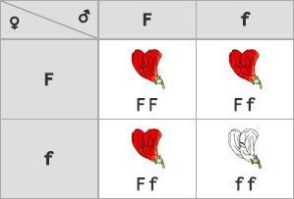
a) úplnej dominancie b) neúplnej dominancie (1 bod)

Otázka č.18: Alely sú?
a) konkrétne formy chromozómu b) konkrétne prejavy choroby
c) konkrétne formy génu d) nekonkrétne formy génu (1 bod)

Otázka č.19: Kde je uložená genetická informácia v bunke?
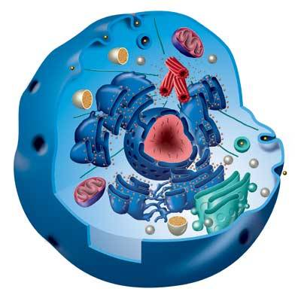

a) v cytoplazme b) v chloroplaste c) v jadre d) vo vakuole

